教学设计

课程基本信息
学科 | 信息技术 | 年级 | 高一 | 学期 | 秋季
课题 | 单元挑战认识并制作二维码
教科书 | 书 名：信息技术必修一《数据与计算》教材  出版社：上海科技教育出版社 出版日期：2020年8月
教学目标
1.了解二维码的组成结构、编码原理、功能、分类、特点及应用。
2.了解二维码的制作方法，能够自己设计制作二维码。
3.树立网络安全风险意识，不随意扫描二维码，不制作违规违法的二维码，提高信息安全意 识。
4.针对具体学习任务，设计方案，收集素材，选择合适的方法和工具制作二维码，体验数字 化学习过程，感受利用数字化工具和资源的优势。
教学内容
教学重点：
1.二维码的组成结构、编码原理、功能、分类、特点及应用。
2.二维码的设计和制作。
教学难点：
1.二维码的组成结构和编码原理。
教学过程
1.情境导入：
不知从什么时候起，各式各样的二维码开始在我们的生活中随处可见，无论是购物支付， 还是扫码点餐，亦或是添加好友，我们都会先拿出手机来“扫一扫”,作为一种全新的数据
存储、传递和识别技术，二维码被誉为“线上线下的一个关键入口”。
我校修建的校史博物馆即将落成，为了方便来访者了解情况，提高宣传效率，学校决定 为博物馆制作二维码解说卡片，来访者“扫一扫”即可获得解说。就让我们带着这个任务一 起来探索二维码的世界!
2.知识探究：
【二维码的应用】

请同学们认真思考，列举出二维码在生活中的应用。
学生思考并回答问题。
教师总结如下：
(1)移动支付。如收付款二维码，顾客扫描二维码进入支付平台，使用手机进行支付；
(2)传递信息。如个人名片、产品介绍、质量跟踪、防伪溯源、无线密码、请柬等；
(3)线上平台入口。顾客线下扫描商品广告的二维码，然后在线购物，扫码骑车、扫码 点 餐 ；
(4)电子凭证。比如电子票据，团购的消费凭证，会议的入场凭证等。
从应用行业上来说，覆盖了金融、教育、农业、物流、生产制造、安防、交通管理等各 行各业。
那么,如此强大的二维码，你知道它究竟是何原理吗? 【二维码的前生——条形码】
了解二维码之前，我们先来看看二维码的“哥哥”,条形码。
条形码(barcode)是将宽度不等的多个黑条和白条，按照一定的编码规则排列，用以表 达一组信息的图形标识符。条形码技术最早产生于20世纪20年代，常见的条形码是由反射 率相差很大的黑条(简称条)和白条(简称空)排列的平行线团。条形码可以标出物品的生 产国、制作厂商、商品名称、生产日期、图书分类号、邮件起止地点、类别、日期等信息， 因而在商品流通、图书管理、邮政管理、银行系统等领域广泛应用。
条形码在我们生活中很常见，同学们现在拿起课本翻到背面，就可以看到一串条形码。
但是如此广泛应用的条形码，缺点也很明显，它尺寸较大，占用空间多，容易因污损而 难以识别，而且数据容量低，记录的信息有限，仅能包含约30个左右的字母或数字。为了存 储更复杂的数据，二维码出现了。
【二维码的分类】
我们先观察一下PPT上的二维码，它们可以分成两种类型。分别是堆叠式/行排式二维条 码和矩阵式二维条码。
堆叠式/行排式二维条码(又称堆积式二维条码或层排式二维条码),其编码原理是建立 在一维条码基础之上，按需要堆积成二行或多行。
矩阵式二维条码(又称棋盘式二维条码)它是在一个矩形空间通过黑、白像素在矩阵中 的不同分布进行编码。我们常见的QR码就是矩阵式二维条码。

【问题1】观察图中的二维码，大家发现它们的规律了吗?
我们发现，相较于一个维度上传递信息的条形码，二维码是从两个维度来传递信息的。 无论是堆叠式二维条码还是矩阵式二维条码，都是由黑白像素组成的，其中黑色像素表示二 进制“1”,用白色像素表示二进制“0”。所以，二维码编码的核心原理还是二进制。由此， 我们可以总结出二维码的定义如下：
【二维码的定义】
二维码是用某种特定的几何图形按一定规律在平面上(二维方向)分布的黑白相间的图 形记录数据的信息。
【问题2】观察图上的QR码，有什么共同点?你能猜到他们是做什么用的吗?
学生观察会发现每个二维码边缘都有明显的三个方框，根据自己的日常使用经验可以推
测出用于定位的。  【问题3】为什么不用四个点或者两个点呢?  【问题4】二维码丢失部分码还能正确读取吗?  【问题5】二维码使用如此广泛，会被用完吗?  带着这些问题，我们一起来看看二维码的组成结构。 【二维码的原理】PPT演示。 | 位置探测图形  分隔符  水平定位图形 垂直定位图形  辅助定位图形 数据单元
21~177
21~177
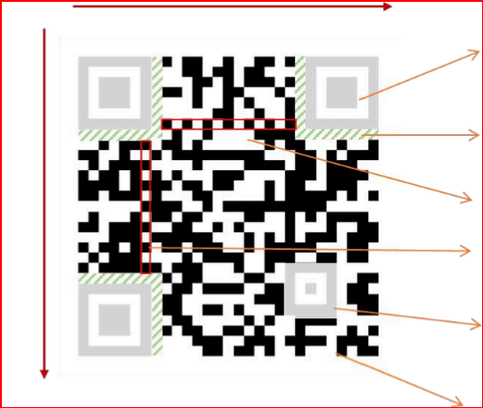
位置探测图形：组成寻像图形，用于确定二维码的位置和方向。如果是两个方框，以对 角的形式就无法确认正反，四个方框的话正着倒着都一样，而三个方框可以完整的定位一个

正方形，并且可以让阅读器在任意方向下阅读条码。(问题3)
分隔符：用于分隔位置探测图形和编码区域。
水平定位图形和垂直定位图形：定位图形能够确定二维码的位置和版本，提供着决定小 方块坐标的基本位置，相当于一个坐标系
辅助定位图形：辅助定位。
数据单元：记录二维码的格式信息、版本信息和要传递的信息等。
不同版本二维码横竖格数是不同的，最少是21×21,最多为177×177,以最大密度版本 为例，177×177个模块为黑白两色组成，可能组合为27*47,这个数量是非常巨大的，因此 目前不用担心会被用完。(问题5)
二维码具有容错功能，最高有30%的容错率，所以即使有部分区域被遮挡或者损毁，仍 可能扫描成功。(问题4)
3.课堂任务：
请同学们完成以下表格。
 |  | 条形码 | 二维码
 | 信息存储量 | 数据容量低，记录的信息有限，仅 能包含约30个左右的字母或数字。 | 信息容量大，比普通条码信息容 量约高几十倍。
 | 编码范围 | 字母或数字。 | 图片、声音、文字、签字、指纹 等
 | 容错能力 | 容错能力低，局部损坏时难以识别。 遭到损坏后便不能阅读。 | 容错能力较高，具有纠错功能： 这使得二维条码因穿孔、污损等 引起局部损坏时，照样可以正确 得到识读，损毁面积达50%仍可 恢复信息
 | 译码错误率 | 百万分之二 | 不超过千万分之一
 | 能否加密 | 不能加密 | 可引入加密措施，保密性、防伪 性好
 | 制作 | 制作简单，成本低廉
 | 识读方式 | 条码打印机、条码扫描枪、采集器 等条形码设备组成识别系统，或者 | 激光或CCD阅读器识读，手机即 可扫描

 |  | 手工键盘输入
 | 扫码速度 | 快 | 与二维码携带的信息数据相关， 二维码越简单，信息数据越少， 识别越容易，扫码速度就越快
 | 应用 | 商品流通、图书管理、邮政管理、 银行系统等 | 金融、电商、物流、生产制造、 安防、医疗保健、交通管理等
根据对比我们可以发现二维码具备许多优点，这也就是我们前边提到的它应用如此之广 的原因。
3.实践操作：二维码的制作
全面了解二维码的原理、特点、应用之后，相信同学们已经迫不及待想要动手尝试了， 通过微课视频学习二维码的制作方式。
步骤如下：
(1)在网页上以“二维码在线制作”或“二维码生成器”为关键词进行搜索，选取第一 个非广告网站并打开；
(2)输入或上传要在二维码中传递的信息(文本/图片/网址/音视频/名片等);
(3)点击“生成二维码”或“生成活码”;
(4)点击“二维码美化”,在二维码样式编辑器里依据自己的喜好进行操作，如添加 logo、修改颜色及形状、设置容错率等，点击保存；
(5)下载保存二维码。
5.合作挑战：
以小组合作的方式为学校博物馆设计二维码解说方案并制作成品。
(1)小组成员共同制定二维码解说方案，确定内容形式；
(2)撰写解说词，并根据方案收集所需素材；
(3)选择合适的工具和方法制作二维码；
(4)各组派代表介绍本组二维码的设计思路和方案，展示本组制作的系列二维码。
6.扫码安全：
PPT展示二维码，“扫码抽取幸运大奖”。请学生拿出自己的手机扫一扫PPT上的二维 码，抽取幸运大奖!扫描后手机上显示“病毒”图标和字样。
【思考】生活中见到的二维码能否随意去扫?可能存在怎样的风险?

不能，这些二维码背后可能是手机木马病毒的下载网址，恶意APP的下载链接或者是钓 鱼网址，从而造成个人信息泄露、资金被盗刷等后果。
【思考】我们在使用二维码的过程中需要注意什么?
(1)了解收付款二维码的功能，不要随意出示自己的付款二维码；
(2)不随意扫描非官方的二维码或安装未经验证的应用，切忌“见码就扫”。一旦发现 二维码存在覆盖、损毁或其他明显异常的情况，务必及时核实，防止有犯罪分子偷梁换柱更 换二维码；
(3)在通过网络社交软件非面对面转账时，不要使用识别图片二维码的方式进行转账汇 款 ；
(4)手机里安装安全软件，以增加手机的安全系数。
7.课堂小结
最后请同学们利用自己熟悉的工具绘制出本节课的思维导图。
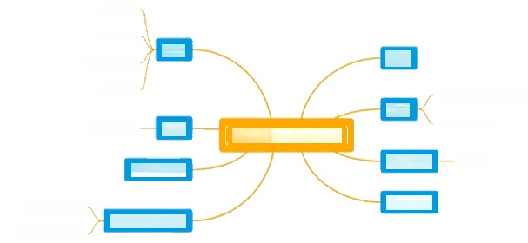
定义

堆叠式/行排式二维条码
分类
矩阵式二维条码
认识并制作二维码
编码原理 二进制

组成结构
移动支付
传迷信息 ·
应用
线上平台入口
电子凭证
与条形码对比 特点

制作二维码

随意扫码的风险
安全使用二维码
如何让扫码更安全
备注：教学设计应至少含教学目标、教学内容、教学过程等三个部分，如有其它内容，可自 行补充增加。

